Tryck- och nervskada peroperativ omvårdnad - anestesirutin

Revideringar i denna version
Nytt utseende
Innehåll
Revideringar i denna version 1
Syfte 1
Arbetsbeskrivning 1
Patientrelaterade riskfaktorer 2
Ryggläge 2
Sidoläge 4
Benstödsläge 5
Bukläge 5
Dokumentation 8

Syfte
Säker, enhetlig och metodisk omvårdnad under anestesi/operation för att förhindra uppkomstav trycksår och/eller nervskada i de positioneringar vi har på operation 1 o 8. Nedan skildras de positioneringar vi har.
Skademekanismerna är tryck, friktion och översträckning vilket kan leda till skador på muskler, nerver och kärl.

Arbetsbeskrivning
Patienten ska ligga bekvämt, varmt och torrt, i en position som möjliggör de bästa
förutsättningarna för tillgång till det kirurgiska fältet, tillgång till anestesiologisk
övervakning, läkemedelsadministration och till ett så patientsäkert arbetssätt som
möjligt.
Risker i samband med positionering på operationsbord måste alltid göras utifrån individuell bedömning.
För varje patient måste en individuell riskbedömning göras, med hänsyn till riskfaktorer och ingrepp. Kontrollera vårdavdelningens journalanteckning ”Riskbedömning av trycksår”.
Varje timme och vid behov ska mikrolägesförändringar göras på alla kroppsdelar som kan röras under operationen. Pulsoxymeter byts till annat finger eller öronsnibb, lägesändring ska göras på armar och händer, eventuellt ben och huvud kan justeras. Kontroll av ögon och öron, kontroll att inget tryck utövas på patienten. Om så sker, ändra läge eller polstra och se till att kroppstyngden är jämnt fördelad där man kan komma åt. De kroppsdelar som anestesin kommer åt ansvarar de för.
Var 3:e timme från operationsstart ska man vid passande läge i operationen, kontrollera och eventuellt justera de kroppsdelar som är under draperingen. Detta tas upp som en punkt i checklistan inför check-in under punkten ”planerad paus för omvårdnad”. Kommunikation med operatör när det är läge för kontroll och justering.
De kroppsdelar som är under draperingen ansvarar Operation för.

Patientrelaterade riskfaktorer

- Hög ålder, leder till minskad muskelmassa samt skörare hud
- Diabetes/vaskulär insufficiens
- Nedsatt immunförsvar (behandling med kortikosteroider)
- Högt BMI
- Malnutrition
- Rökning
- Nedsatt medvetandegrad och där patienten själv inte kan medverka vid upplägg.

Ryggläge
- Beaktanden / Peroperativa riktlinjer i samband med ryggläge
- Nacke i rak linje med kroppen. Huvudet får inte vridas mot motsatt sida av utsträckt arm. Huvudet ska vara centrerat. Använd tempurkudde (Eswell head pad) för att säkerställa att huvudet ligger rakt.
- Vinkeln i skulderleden får aldrig överstiga 90 grader. Detta är ett ytterläge. En vilande arm trivs bäst när armen tas ut ca 70 grader, observera!
Justera rätt vinkel på armbordet efter patientens rörlighet. Kudde kan med fördel läggas under underarmen för att ge lätt böjning i armbågen.
Armbordet skall vara i samma nivå som madrassen på operationsbordet. Rygg, axlar och arm ska vara i jämn linje.
- Arm på armbord placeras med tummen upp alternativt handflata uppåt. Det mest optimala är att låta patienten placera sin armar i skön ställning innan patienten sövs.
- Om armen läggs längs sidan med kroppen ska tummen ligga uppåt. Polstra alla infarter och slangar för att motverka tryck mot huden
- Om arm placeras på magen skall en vaddering placeras under överarmen ovanför armbågen
Plexus Brachialis är en stor nervfläta som bildas av de nedersta cervikala spinalnerverna och den första thorakala spinalnerven. Den passerar mellan nyckelbenet och första revbenet och slutar i axillen med att dela upp sig i 4 stora grenar. Nerverna till armen utgår från plexus brachialis. Översträckning av armarna, liksom sträckning och rotation i nacken kan skada plexus. Tryck i axillen och mot hals/axlar får inte förekomma.
- Blodtrycksmanchett får aldrig strama åt runt armbågen, och dess slangar skall ligga på ovansidan armen. Om man har blodtrycksmanchett vid en längre operation, byt arm för blodtrycksmanchetten var 3:e timme. Dokumentera detta på Anestesikurvan.
- Vaddera mellan narkosbåge och överarm. Kontrollera alltid att det inte är tryck emot patientens arm.
- Använd Venkudde (Eswell leg positioning pad) för att avlasta för patientens hälar och ge bästa comfort om patienten har ont i rygg och ej kan ligga plant. (Venkudden efterliknar lawn chair posision som befrämjar cirkualtion och venöst återflöde)
Lägg aldrig en kudde i knävecket, då det kan orsaka tryckskada på n. fiburalis och n. tibialis.
- Undvik att benen faller ut så att tryck kan uppstå på nervus Fibularis.
- Säkerhetsbandet ska placeras en bit ovanför knät, alltid vadderat. Spänn inte för hårt.
Nervus Fibularis (fd Peroneus) ligger oskyddad och är endast täckt av hur när den svänger runt collum fibuale på utsidan av underbenet strax nedanför knät. Den är därför mycket känslig för tryck och sträckning just på detta ställe. Tänk på att patientens ben inte får roteras utåt, speciellt om det är en lång operation. Tryck kan ge skada så att patienten får droppfot och måste därför förhindras på allasätt.

Sidoläge
Beaktanden / Peroperativa riktlinjer i samband med sidoläge
- Nacken i en rak linje med kroppen, huvudet centrerat.
- Den undre armen ska ligga på armbord, med lätt böjd armbåge. Axeln ska vara lätt framdragen.
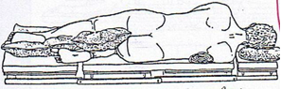
- Placera en liten kudde, mellan madrassen och patientens bröstkorg, högt upp mot axillen. Kudden ska minska risken för att skulderbladet ska trycka mot N.Thoracicus longus som löper ytligt utmed bröstkorgen. Vg se bild.
- Kontrollera radialispulsar på den undre armen (alt artärtryck), 1 gång per timma, dokumentera på Anestesikurvan.
- Övre arm placeras på speciellt armbord.
- Övre hand ovanför huvudet men inte mer än 90 grader flexion i axeln., lätt böjd armbåge, handflata vänd mot kroppen. Kontrollera radialispulsar (alt artärnål) 1 ggr/timme, dokumentera på Anestesikurvan.
- Blodtrycksmanchett får aldrig strama åt runt armbågen, slangar skall ligga på ovansidan. Om man har blodtrycksmanchett vid en längre operation, byt arm för blodtrycksmanchetten var 3:e timme. Dokumentera detta på Anestesikurvan,
- Om blodtrycksmanchetten sitter på undre armen, var noga med att den inte utövar något tryck på patienten.
- Vaddering mellan benen, från låret ner till fötterna.
- Nedre benet lätt böjt och övre benet neutralt rakt alternativt båda benen lätt böjda.
- Var noga med sidostöd och förankring men se till att inget trycker på/mot patienten.
- Noggrann polstring.
- Ögonen ska vara tejpade med tegaderm länk
- Ögat som ligger närmast underlaget ska kontrolleras att inget tryck förekommer på ögat.
- Örta som ligger närmast underlaget ska kontrolleras att inget tryck förekommer och att örat ligger ”platt”.

Benstödsläge
- Beaktanden / Peroperativa riktlinjer i samband med benstödsläge
- Nacken i en rak linje med överkroppen, huvudet centrerat.
- Armar som vid ryggläge.
- Blodtrycksmanchett får aldrig strama runt armbågen, slangar skall ligga på ovansidan. Om man har blodtrycksmanchett på en längre operation, byt arm på blodtrycksmanchetten var 3:e timme. Dokumentera detta på kurvan
- Höften skall vara flekterad mellan 60–90 grader och lätt utåtroterad. Höftrotationen får inte överstiga 45 grader. Benen ska inte vara särade så att det töjer på insidan av låren. Knäna ska vara flekterade 90–120 grader.
- Knävecket ska ligga fritt, inget får trycka i knävecket.
- Hela vaden ska vila mot stödet.
- Observera att inget tryck mot n.peroneus förekommer. Risken är större för en mindre person då stövlarna går högre upp.
- Benen ska ligga så kort tid som möjligt i upphöjt läge, för att minimera risk för compartmentsyndrom, vg. se PM Uppläggning i benstödsläge länk

Bukläge
Beaktanden / Peroperativa riktlinjer i samband med bukläge

- Patienten sövs oftast på operationsbord (kallat vändbord) och vänds sedan över till buklägesbord. Patienter med frakturer sövs alltid i säng.
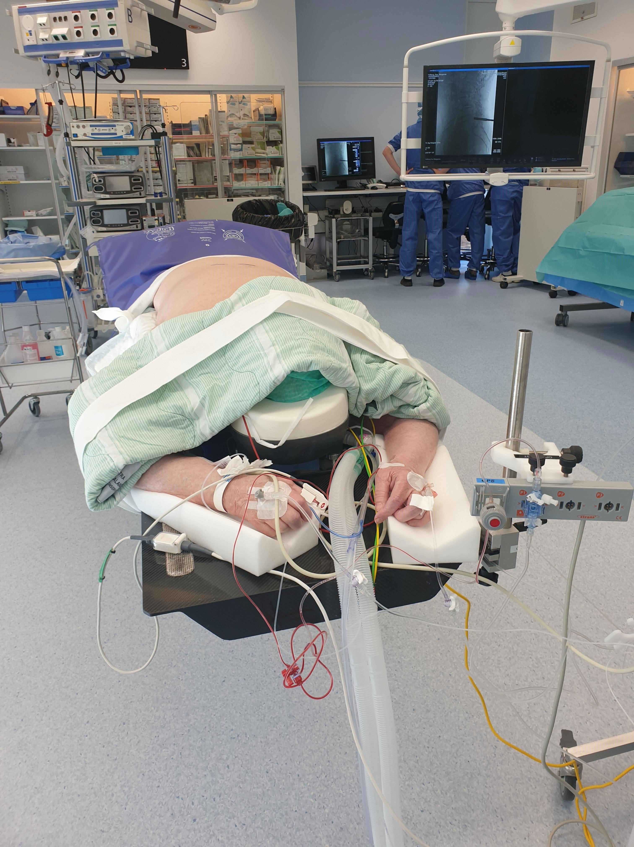
- Endotrachealtub tejpad enligt riktlinjer för tejpning i bukläge länk
- Ögonen ska vara tejpade med cornea care (länk)
- Sätt i öronproppar
- I samband med vändningen till operationsbord ska patienten ha nödvändig övervakning kvar.
- Ansikte passas in i Proneface. Viktigt att inget tryck finns på N.trigeminus som löper utmed ögonbrynen. Passa in masken enl. bild nedan
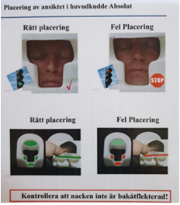
- Proneface är en ansikts/huvudkudde med spegel med justeringsmöjligheter för att uppnå optimal placering av patientens huvud. Här kan du se och ha full kontroll över patientens position under operation i spegeln. Det är viktigt att placera ansiktet rätt för att minimera eller utesluta risker för tryck och skador. Masken finns i 2 olika storlekar, Large och Small. Small används på barn under 8 år eller till patienter med små nätta ansikten. Masken innehåller inte latex. BIS rekommenderas inte i samband med Proneface då det ger ett ökat tryck på lite yta i pannan och kan orsaka trycksskada i pannan.
- Blå antiglidmatta kan placeras under spegeln om man vill att spegeln ska stå orubblig.
- Inspektera i spegeln att patienten ligger rätt i Proneface.
- Varje timme ska ansiktet lyftas upp ca en cm och sedan läggas tillbaka i Proneface. Detta för att rätta till eventuell skjuvning som uppstått och undvika felaktig tryckbelastning i ansiktet. Om trycket inte är jämnt fördelat kan tryckskador uppstå på mycket kort tid. Dokumentera på Anestesikurvan.
- Kontrollera positionen av nacke och huvud. Sträva efter att ha nacken i neutralposition, dvs i förlängning av ryggraden. Det kan vara svårt att identifiera vad som är neutralposition för nacken. Bra att veta är att det är bättre med några graders flexion än några grader extension.
- Kontrollera alltid patienten rörlighet i armarna innan sövning. Lägg armarna på armbord med armen helst 90 grader vinkel från axeln (sträva efter 90 grader) och höj armbordet eller skumgummi skyddet så att armen vilar utan att hänga, men inte så högt att axeln pressas bakåt-uppåt.
- Benen i neutralläge.
- Se till att tårna är fria från underlaget.
- Se till att genitaler är fria.
- Se till att buken hänger fritt. Detta är mycket viktigt för att säkerställa att blodet passerar lätt till hjärtat via vena cava inferior som passerar genom buken med blodet från den nedre delen av kroppen. Yttre tryck på buken kan leda till cirkulatorisk instabilitet.
- Kontrollera att brösten ligger bra. Vid ossanovagga läggs brösten inåt vaggan. Vid tvärgående rullar, läggs brösten direkt på. Om patienten har bröstimplantat så kan patienten ligga på implantaten.
- Kontrollera att bröst-kudden inte ligger för högt och trycker upp mot halsen. Halsen ska ligga fritt för att undvika tryck och stas. Patienten kan också med fördel vinklas upp lite för att underlätta det venösa återflödet.
- Varje timma samt vid lägesändringar inspekteras Proneface och spegeln för att se att det är fritt från tryck och att patienten ligger bra i Proneface. Kontroller dokumenteras på anestesikurvan.
- Benen förankras med säkerhetsband.

Plexus Brachialis är en stor nervfläta som bildas av de nedersta cervikala spinalnerverna och den första thorakala spinalnerven. Den passerar mellan nyckelbenet och första revbenet och slutar i axillen med att dela upp sig i 4 stora grenar. Nerverna till armen utgår från plexus brachialis. Översträckning av armarna, liksom sträckning och rotation i nacken kan skada plexus. Tryck i axillen och mot hals/axlar får inte förekomma.

Dokumentation
All positionering ska dokumenteras i Melior under Operation Omvårdnad under sökord ”kroppsläge under operation”. Microlägesförändringar ska dokumenteras på anestesijournalen med siffra och arbetsmoment, men också gärna i fritext i mallen ”Operation Omvårdnad” i Melior.

